
Міністерство освіти та науки України

Національний технічний університет України “Київський політехнічний інститут імені Ігоря Сікорського”
Факультет інформатики та обчислювальної техніки Кафедра інформатики та програмної інженерії

ЗВІТ

з лабораторної роботи №7
з дисципліни “Мова програмування Java”

Виконав:
Студент 3 курсу гр. ІП-33
Бресків Д. А.

Перевірив:
Лесик В. О.
“19” листопада 2025

2025

Лабораторна робота №7

Завдання:

Відповідно до номера в списку (алгоритм описаний в першої лабораторній),реалізувати такі завдання за допомогою lambda.

Знайти ті слова, які містять тільки символи латинського алфавіту. Серед них знайти ті слова, які містять рівну кількість голосних та приголосних. На вхід поступає рядок із словами. На виході – масив String.

Код програми
Посилання на репозиторій: https://github.com/DAVAdjjjan/java-assignments/tree/main/Lab7

Результат роботи програми

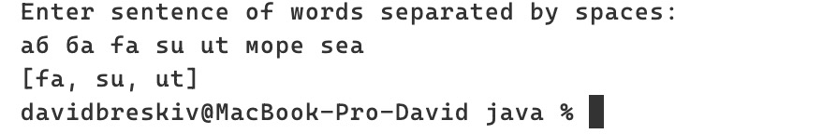

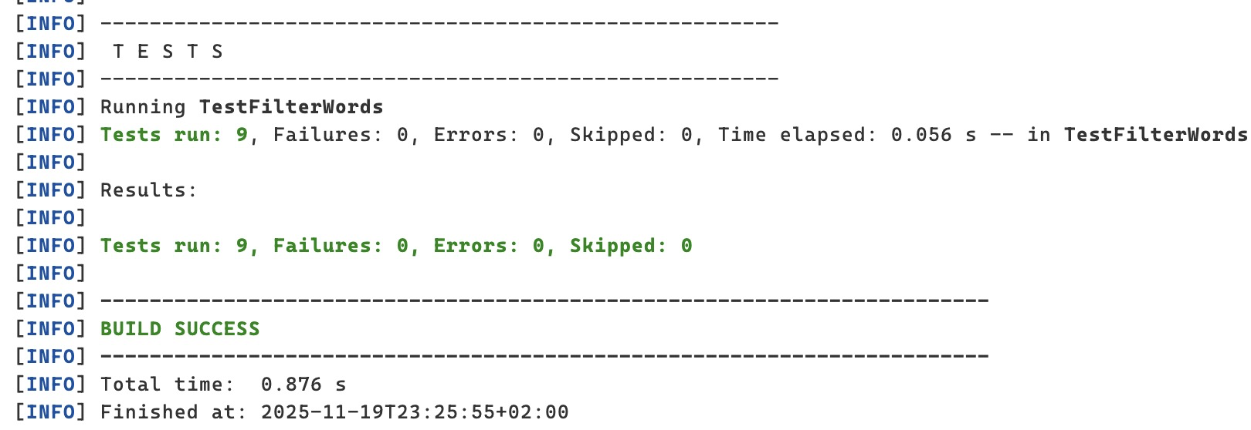

Висновок: Було реалізовано задачу з обробки рядків за допомогою лямбда-виразів і потоків (Stream API). Програма відфільтровує слова, що складаються лише з латинських букв, і визначає серед них ті, у яких кількість голосних дорівнює кількості приголосних. Отриманий алгоритм коректно виконує всі умови задачі та повертає масив слів, що відповідають критеріям.

